Пишем город сюда, получаем регион, после сопоставляем название с номером

[https://vk.com/dev/database.getCities?params%5Bcountry_id%5D=1&params%5Bq%5D=Акбаш&params%5Bneed_all%5D=0&params%5Bcount%5D=100&params%5Bv%5D=5.122](https://vk.com/dev/database.getCities?params%5Bcountry_id%5D=1&params%5Bq%5D=%D0%90%D0%BA%D0%B1%D0%B0%D1%88&params%5Bneed_all%5D=0&params%5Bcount%5D=100&params%5Bv%5D=5.122)

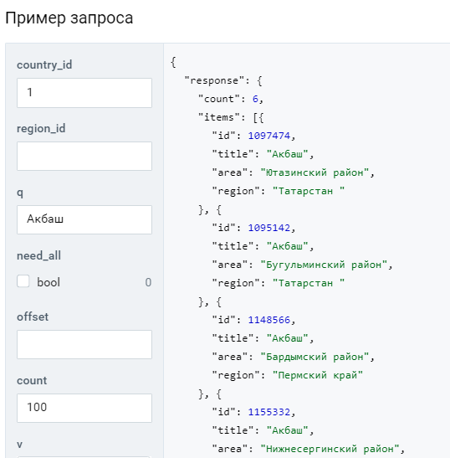

Если не находим, то делаем мск